PELAKSANAAN AUDIT OPERASIONAL TERHADAP EFEKTIVITAS DAN EFISIENSI ATAS AKTIVITAS PENGGAJIAN
PADA PT INDO SURYA KENCANA

Oleh:
Nama: Elissa Felicia
Nim: 35150191

Skripsi
Diajukan sebagai salah satu syarat untuk
memperoleh gelar Sarjana Akuntansi

Program studi Akuntansi
Konsentrasi Audit
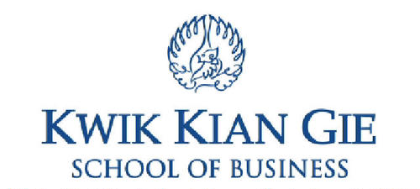

INSTITUT BISNIS dan INFORMATIKA KWIK KIAN GIE
JAKARTA
Januari 2019

